**تجارب مختبر مبادئ علوم الجو ---------------------------------------------------------- المرحلة الاولى**

**تجربة رقم(2)**

الخارطة الشمسية

**الجزء النظري**

يمكن استخدام الخارطة الشمسية لغرض تحديد مسار الشمس خلال اليوم وكذلك لأيجاد قيمة كل من زاوية ارتفاع الشمس وسمت الشمس لأية ساعة من ساعات النهار ولأي يوم من ايام السنة.

الشكل رقم (1) يوضح خارطة شمسية لخط عرض  شمال خط الاستواء حيث يلاحظ ان التوقيت يحدده بعض المنحنيات بحيث يكون توقيت الظهر في المنتصف وفي اليمين قبل الظهر وفي اليسار بعد الظهر كما ان دوائر المركز تمثل زاوية ارتفاع الشمس والتدريجة على دائرة المحيط تمثل زاوية سمت الشمس.

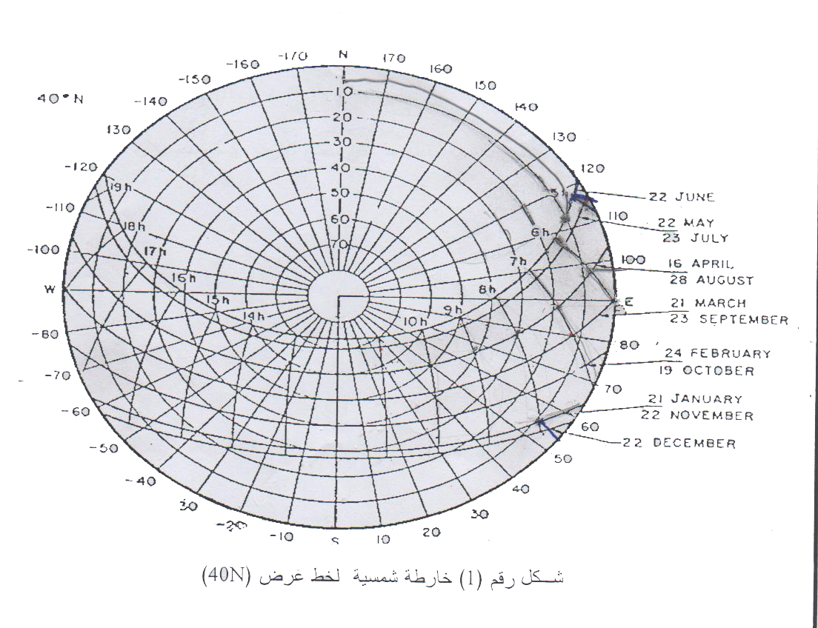

يتم تحديد زاوية ارتفاع الشمس من تقاطع المنحني الذي يمثل التوقيت مع المنحني الذي يمثل مسار الشمس ومن ثم يتم تحديد زاوية سمت الشمس بتوصيل مركز الدائرة بنقطة التقاطع وامتدادها على المحيط.

تعرف زاوية ارتفاع الشمس  بانها الزاوية بالدرجات المحصورة بين الخط الواصل بين نقطة على سطح الارض ومركز الشمس والمستوي الافقي الذي يمر في النقطة المذكورة على سطح الارض وتتراوح قيمتها بين .

اما زاوية سمت الشمس  فتعرف بانها الزاوية بالدرجات المحصورة بين الخط المار في النقطة على سطح الارض والمتجه جنوبا وبين المسقط الافقي للخط الواصل بين النقطة على سطح الارض والشمس.

تتراوح قيمة زاوية سمت الشمس بين  وكالآتي:

 عند وقت الظهيرة

قبل الظهر و بعد الظهر. ان كلا من الزاويتين  تحددان موقع الشمس بالنسبة لنقطة ما على سطح الارض كما ويسهلان معرفة كمية الاشعاع الشمسي التي تتلقاها نقطة معينة.

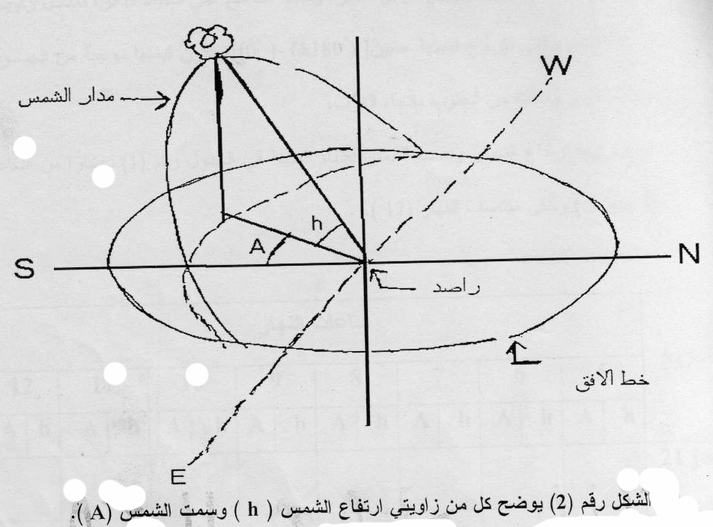

**طريقة العمل**

باستخدام الخارطة الشمسية لخط عرض  شمال خط الاستواء يتم استخدام زاويتي ارتفاع الشمس  وسمت الشمس  وكما يأتي:

1. نحدد المسار الشمسي للشهر المراد حساب زاوية ارتفاع الشمس وزاوية سمت الشمس له.
2. نحدد نقطة تقاطع هذا المسار مع ساعات النهار.
3. نحدد الدوائر التي تقع عليها نقطة التقاطع والتي تمثل زاوية ارتفاع الشمس  (( كل دائرة تمثل (10 درجات) بحيث الدائرة الخارجية تمثل (صفر درجة) ثم تبداء بالزيادة بشكل منتظم الى ان تصل الى مركز الدوائر ( خط تقاطع المحورين)الذي يمثل (90) )).
4. امتداد الخط المستقيم الواصل بين مركز الدائرة ونقطة التقاطع على محيط الدائرة تمثل زاوية سمت الشمس والتي تتراوح قيمتها ما بين  وتكون قيمتها موجبة من الجنوب باتجاه الشرق وسالبة من الجنوب باتجاه الغرب.
5. ايجاد زاوية ارتفاع الشمس وسمت الشمس للأيام المبينة في الجدول رقم (1) اعتباراً من الساعة (5 صباحا) وحتى منتصف النهار (12).

